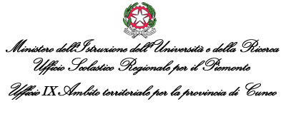
C.so A.De Gasperi, 40 – 12100 CUNEO – Tel. 0171/318.411 – fax 0171/318.506

Area A – Personale Scuola
Ufficio Organici e Reclutamento Scuola Primaria

Prot.n. 2594/1

Ai Sigg. Dirigenti Scolastici
Direzioni Didattiche – Istituti Comprensivi – CPIA
LORO SEDI IN PROVINCIA

Oggetto: Organico di diritto scuola primaria – anno scolastico 2015/16.

Si trasmette, in allegato, il provvedimento prot.n.2594/B14a del 15/03/2015 relativo all’organico di diritto della scuola primaria per l’anno scolastico 2015/16.
Si allega, altresì, l’ elenco dei posti derivanti da aggregazione ore di lingua inglese e ore di scuola comune.
S’invitano le SS.LL. a stampare direttamente dal SIDI i prospetti riportanti i dati degli alunni, classi/pluriclassi e posti relativi alla propria Istituzione Scolastica, per la conservazione agli atti dell’Istituto.

Distinti saluti.

Cuneo,15/03/2015

IL DIRIGENTE
dott. Giuseppe Bordonaro
Firma autografa sostituita a mezzo stampa ai sensi
dell’art. 3, comma 2 del decreto legislativo n. 39/1993

AREA A
Rif. A.Ruiu (0171/318554)

